Учитель- логопед МОУ – СОШ № 6 город Маркс
Федорчук Людмила Александровна
Тема: Закрепление звука [ж] в прямых слогах, словах с этими слогами
Цель: закреплять правильное произношение звука [ж] прямых слогах, словах с этими слогами (под ударением на слоге)
Оборудование : индивидуальные зеркала, картинки для артикуляционной гимнастики, образец печатной и письменной буквы Ж, картинки: жаба, жук, пижама, ужи, ежи, жираф, жёлуди

- Организационный момент:
- Здравствуйте, ребята!
- Послушайте меня внимательно и скажите с какого звука начинаются слова, которые я буду произносить: жук, жаба, жадный, жаркий.
-Правильно, все слова начинаются со [ж]. Мы научились произносить на прошлом занятии этот звук.
- А вот сегодня на занятии мы будем учиться правильно его произносить в слогах, словах. Но сначала давайте подготовим наш язычок.
2. Артикуляционная гимнастика (индивидуальные зеркала)
- Я вам показываю картинки, а вы выполняете соответствующее упражнение для язычка:
-Заборчик 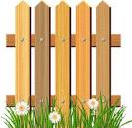 - Парус 

- Маляр  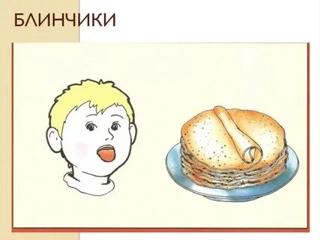
- Грибок 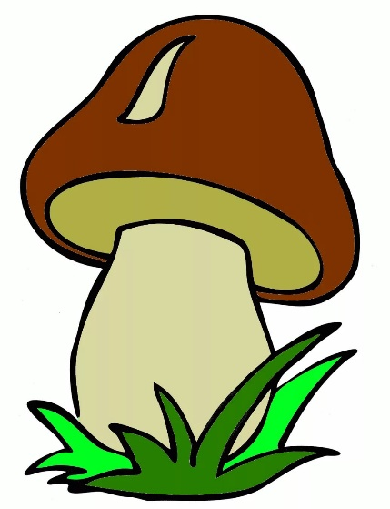-Хоботок
- Качели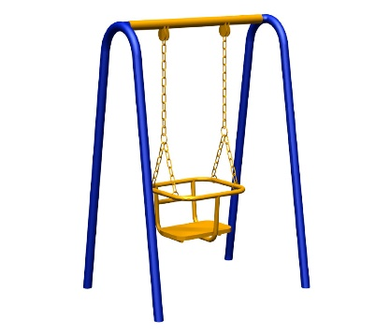-Чистим зубы
- Теперь наш язычок готов к занятию. Сейчас давайте вспомним, как правильно надо произносить [ж]:
Губы трубочкой (хоботком), зубы разомкнуты, язычок «парусом» - так жук летит и жужжит ж -ж -ж.
- Возьмите зеркала и правильно произнесите ж-ж-ж. Молодцы!
- Вы знаете звуки мы произносим и каждый звук на письме можно обозначить буквой, так вот правильное имя ее буква (ЖЕ). (показ буквы)
3.Развитие мелкой моторики
(Учитель – логопед предлагает «построить» букву Ж из манки ( на картонном листе обвести трафарет буквы Ж,намазать клеем обведённую букву на картоне и присыпать манкой.)
- Покажите буквы, которые у вас получились. Молодцы!
4.Чтение слогов (цель: правильно произносить звук [ж] в слогах, развивать умение ориентироваться в пространстве, развивать силу голоса)
- А сейчас давайте прочитаем слоги хором с разной силой голоса, слог на который падает ударение прочитать громко.
/
жа – жо – жи – жу
/
жо – жи – жу - жа
/
жу – жа - жи – жо

5.Игра «Поймай слог» ( у каждого учащегося свой слог –жа,жо,жу,жи)
-А теперь поиграем в игру «Поймай слог». Я буду называть начало слова, а вы будете показывать конец слова, подняв слог и получившееся слово проговаривать.
Лу…., ко…., е…., у…., но….., ви…,

6. Игра «Найди домик» ( рисунки трёх домиков: дом № 1 –одно окошко, дом № 2 – два окошка, дом № 3 – три окошка)
- Следующая игра «Найди домик». Я буду показывать картинки, а вы будете называть слово и говорить в какой домик поселите слово, доказывая сколько в этом слове слогов. ( картинки: жаба, жук, пижама, ужи, ежи, жираф, жёлуди)
6. Итог:
-Молодцы! На этом наше занятие закончилось. Давайте вспомним, как правильно надо произносить звук [ж].
7.Д/З: проговаривать слова со слогом ЖА.

